Міністерство освіти і науки України

Національний університет «Львівська політехніка»

Кафедра «Електронних обчислювальних машин»



Звіт

з лабораторної роботи № 5

з дисципліни: «Кросплатформенні засоби програмування»

на тему: «ФАЙЛИ У JAVA»

**Виконав:**

студент групи КІ-301

*Солтисяк О.Р.*

**Прийняв:**

доцент кафедри ЕОМ

*Іванов Ю. С.*

Львів – 2024

**Мета роботи:** оволодіти навиками використання засобів мови Java для роботи з потоками і файлами.

**Завдання (варіант № 26)**

1. Створити клас, що реалізує методи читання/запису у текстовому і двійковому форматах результатів роботи класу, що розроблений у лабораторній роботі No4. Написати програму для тестування коректності роботи розробленого класу.
2. Для розробленої програми згенерувати документацію.
3. Завантажити код на GitHub згідно методичних вказівок по роботі з GitHub.
4. Скласти звіт про виконану роботу з приведенням тексту програми, результату її виконання та фрагменту згенерованої документації та завантажити його у ВНС.
5. Дати відповідь на контрольні запитання.

**26. y=1/cos(4x)**

**Вихідний код програми:**

**Файл 1**

package org.example;

public class ExpressionEvaluator {

public double evaluate(double x) throws ArithmeticException {

double denominator = Math.cos(4 * x);

if (denominator == 0) {

throw new ArithmeticException("Denominator is zero, division by zero.");

}

return 1 / denominator;

}

}

**Файл 2**

package org.example;

import java.io.*;

public class FileManager {

public void writeToFile(String filename, double value) throws IOException {

try (RandomAccessFile raf = new RandomAccessFile(filename, "rw")) {

raf.seek(raf.length()); // Переміщаємо вказівник у кінець файлу

raf.writeDouble(value); // Записуємо double значення

} catch (IOException e) {

System.err.println("Помилка при запису у файл: " + e.getMessage());

throw e;

}

}

public double readFromFile(String filename, long position) throws IOException {

double value;

try (RandomAccessFile raf = new RandomAccessFile(filename, "r")) {

raf.seek(position); // Переміщуємо вказівник на зазначену позицію

value = raf.readDouble(); // Читаємо double значення

} catch (IOException e) {

System.err.println("Помилка при читанні з файлу: " + e.getMessage());

throw e;

}

return value; // Повертаємо прочитане значення

}

}

**Результат виконання програми:**

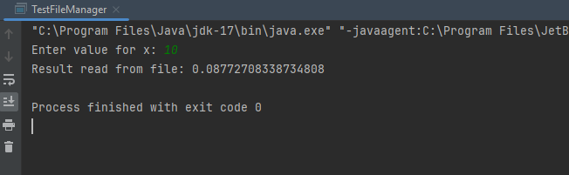

**Вміст файлу TextResult.txt:**

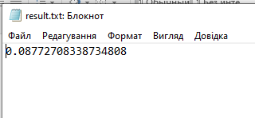

**Відповіді на контрольні запитання:**

1. Розкрийте принципи роботи з файловою системою засобами мови Java.

Java надає набір класів та інтерфейсів для роботи з файлами та файловою системою. Основні операції включають в себе читання та запис даних до файлу, перевірку існування файлів, видалення, переміщення та інші операції. Для роботи з файлами в Java використовують класи “File”, “FileInputStream”, “FileOutputStream”, “BufferedReader”, “BufferedWriter”, “RandomAccessFile” та інші.

1. Охарактеризуйте клас Scanner.

“Scanner” - це клас у пакеті java.util, який дозволяє зчитувати різні типи даних з різних джерел, таких як клавіатура або файли. Він надає методи для парсингу і зчитування даних, включаючи цілі числа, числа з плаваючою точкою, рядки та інші типи.

1. Наведіть приклад використання класу Scanner.

import java.util.Scanner;

public class ScannerExample {

public static void main(String[] args) {

Scanner scanner = new Scanner(System.in);

System.out.print("Enter an integer: ");

int number = scanner.nextInt();

System.out.println("You entered: " + number);

scanner.close();

}

}

1. За допомогою якого класу можна здійснити запис у текстовий потік?

Для запису у текстовий потік в Java використовують клас “PrintWriter”. Він дозволяє записувати текстові дані до файлу або іншого виводу.

1. Охарактеризуйте клас PrintWriter.

“PrintWriter” - це клас, який надає методи для запису рядків та інших типів даних до текстового потоку, такого як файл або консоль. Він автоматично виконує буферизацію та перетворення даних у рядки.

1. Розкрийте методи читання/запису двійкових даних засобами мови Java.

Для читання та запису двійкових даних в Java використовують класи “DataInputStream” та “DataOutputStream”. Вони дозволяють прочитати та записати дані в двійковому форматі, такі як цілі числа, числа з плаваючою точкою, символи та інші типи.

1. Призначення класів DataInputStream і DataOutputStream.

“DataInputStream” та “DataOutputStream” - це класи, які надають методи для читання та запису даних в двійковому форматі. Вони дозволяють зберігати дані в бінарних файлах та передавати їх мережею.

1. Який клас мови Java використовується для здійснення довільного доступу до файлів.

Для здійснення довільного доступу до файлів в Java використовують клас “RandomAccessFile”. Він дозволяє читати та записувати дані у файлі за допомогою вказівника на поточне положення у файлі.

1. Охарактеризуйте клас RandomAccessFile.

“RandomAccessFile” - це клас, який надає можливість читати та записувати дані в файлі за допомогою довільного доступу, включаючи переміщення вказівника в файлі.

10. Який зв’язок між інтерфейсом DataOutput і класом DataOutputStream?

“DataOutput” - це інтерфейс, який визначає методи для запису даних в двійковому форматі. Клас “DataOutputStream” імплементує цей інтерфейс і надає реалізацію методів для запису різних типів даних в двійковому форматі до потоку даних.

**Висновок:**

На даній лабораторній роботі я оволодів навичками використання засобів мови Java для роботи з потоками і файлами.